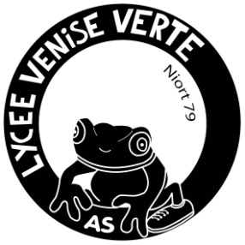
Du 1er trimestre

OCTOBRE 2021
Mercredi 06 octobre 2021 | Tournoi de BADMINTON | Gymnase de la V.V
Mercredi 13 octobre 2021 | Les BARBUSSIADES | Lycée Jean Macé
Mercredi 20 octobre 2021 | Sortie VTT | Bords de Sèvre

NOVEMBRE 2021
Mercredi 10 novembre 2021 | COMPETITION ATHLETISME HIVERNAL | Sans doute René Gaillard
Mercredi 17 novembre 2021 | RAID ACADEMIQUE | Sans doute autour de Poitiers
Mercredi 24 novembre 2021 | CROSS Départemental | ?

DECEMBRE 2021
Mercredi 1er décembre 2021 | APRES-MIDI 100 % SANTE | Sans doute Venise Verte
Mercredi 8 décembre 2021 | ESCALADE | Peut-être BARBUSSE ?
Mercredi 15 décembre 2021 | CROSS ACADEMIQUE | ?

Chaque mercredi, nous vous accueillerons aussi au gymnase du lycée afin que vous pratiquiez l’activité de votre choix avec vos ami-es entre 13h15 et 16h.

